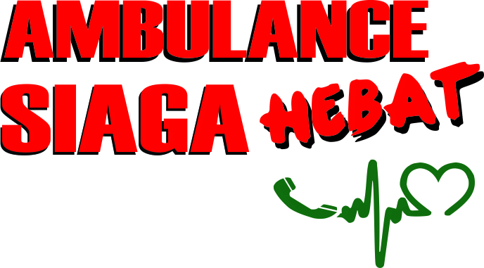 | PEMERINTAH KOTA SEMARANG  DINAS KESEHATAN  AMBULANCE HEBAT SIAGA  Jl. Pandanaran No. 79 Semarang Telp. (024) 76441310  Call Center 1500-132

PERSETUJUAN TINDAKAN MEDIS

PEMBERIAN INFORMASI
Dokter Pelaksana Tindakan
Pemberi Informasi
Penerima Informasi/Pemberi Persetujuan*
JENIS INFORMASI
1 | Diagnosa (WD & DD)
2 | Dasar Diagnosa
3 | Tindakan Kedokteran
4 | Indikasi Tindakan
5 | Tata Cara
6 | Tujuan
7 | Risiko
8 | Komplikasi
9 | Prognosis
10 | Alternatif & Risiko
11 | Lain-lain
Dengan ini menyatakan bahwa saya telah menerangkan hal-hal di atas secara benar dan jelas serta memberikan kesempatan untuk bertanya dan/atau berdiskusi. |  |  | Tandatangan
Dengan ini menyatakan bahwa saya telah menerima informasi sebagaimana di atas yang saya beri tanda/paraf di kolom kanannya dan telah memahaminya. |  |  | Tandatangan
PERSETUJUAN TINDAKAN KEDOKTERAN
Yang bertandatangan di bawah ini, saya, nama ________________________ umur __ tahun, laki-laki/perempuan*, alamat __________________________________________________ .
Dengan ini menyatakan persetujuan untuk dilakukannya tindakan _________________________________________________ terhadap saya/______________ saya* bernama ____________________________ umur ___ tahun, laki-laki/perempuan*, alamat _____________________________________________________________________ .
Saya memahami perlunya dan manfaat tindakan tersebut sebagaimana telah dijelaskan seperti di atas kepada saya, termasuk risiko dan komplikasi yang mungkin timbul.
Saya juga menyadari bahwa oleh karena ilmu kedokteran bukanlah ilmu pasti, maka keberhasilan tindakan kedokteran bukanlah keniscayaan, melainkan sangat bergantung kepada izin Tuhan Yang Maha Esa.

Semarang, tanggal ______________________ pukul ________ WIB.
Yang menyatakan * Saksi :

(……………………………) (………………………) (……………………..)

